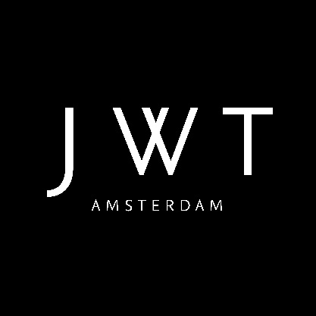
Credits – Nationale-Nederlanden
CAMPAGNETITEL
KLANT Nationale-Nederlanden
DATUM 1e uitzending 15 juni 2015

EXECUTIVE CREATIVE DIRECTOR Bas Korsten
EXECUTIVE STRATEGY DIRECTOR Jan Bouts
STRATEGY DIRECTOR Hans van Gils
SR. CREATIVE ART Tibor van Ginkel
SR. CREATIVE COPY Joep Drummen
BUSINESS DIRECTOR Marcel Buining
SR. CONCEPT PRODUCER Catherine van Acker
SCREEN PRODUCER Lotte de Rooij, Mariska Fransen
DIGITAL DIRECTOR Jesse Houweling
SR. UX DESIGNER Joeri Kiekebosch
PRINT PRODUCER Michael Leguijt

KLANTVERANTWOORDELIJK
Directeur Marketing Edwin Smaal
Hoofd Branding Hans van Avendonk
Brandmanager Alessio Tilocca
Brandmanager Chantal Moreau-Peeters

Productpropositieontwikkeling The USP Company

PRODUCTION COMPANY Pinkrabbit
DIRECTOR Ismael ten Heuvel
DOP Rutger Storm
Producer Thomas Rohde/Jony van Hees

Offline edit / Editor Martin Heijgelaar
Online montage Glassworks
Artwork animatie Glassworks
Geluidsafwerking Kaiser Sound Studios

Muziek Good Sounds
Postproduction key visual Magic

